ГОСУДАРСТВЕННОЕ ОБРАЗОВАТЕЛЬНОЕ УЧРЕЖДЕНИЕ
ДЕПАРТАМЕНТА ОБРАЗОВАНИЯ ГОРОДА МОСКВЫ
ШКОЛА ЛАБОРАТОРИЯ №760 ИМЕНИ А.П.МАРЕСЬЕВА

КЛАССНЫЙ ЧАС
К 65 ЛЕТИЮ ПОБЕДЫ В ВЕЛКОЙ ОТЕЧЕСТВЕННОЙ ВОЙНЕ

на тему: КУРСКАЯ БИТВА

Проведен в 3 (а) классе (девочки)
Учитель: Кузнецова А.Ф.

2010

Тема: Курская битва.
Цели:
Создать образ Великой Отечественной войны как тяжелейшего испытания, выпавшего на долю всех жителей нашей страны 65 лет тому назад, образ войны, в которой народ вновь, как и в былые времена, сплотился ради спасения Отечества и спас не только свою Родину, но и весь мир от ужасов фашизма.
Познакомить девочек с Курской битвой, с полководцами, героями войны.
Расширить знания девочек о событиях на Курской дуге и людях, принимавших в них участие.
Воспитывать у детей чувство личного сопереживания тем, кто отстоял Родину, чувство гордости за свою страну и жившие в ней поколения наших предков.
Воспитывать чувство ответственности за судьбу своей страны, которую нужно беречь не только от внешних захватчиков, но и от человеконенавистничества (фашизма).
Время и место проведения: 14 октября 2010
Школа лаборатория №760 им.А.П.Маресьева. 3 класс – девочки.

Метод проведение классного часа:
Интегрированный урок.
Учебно-материальное обеспечение:
- Документальный фильм “Курская битва”
- Музыкальное сопровождение “Вставай, страна огромная…”
- Портреты исторических личностей, героев, главнокомандующих.
- Выставка книг о Великой Отечественной войне.
- Плакаты: Курская битва, ВОВ 1941 – 1945 годов

Список используемой литературы:
С. Алексеев “Черный день”
Гранин Д. А. Адамович А.
Битва под Москвой; Хроника. Факты, Люди: В 2 кн. М.? 2001. Невзоров Б.И. Московская битва: Феномен Второй мировой, М_ 2001.
Сталинградская битва июль 1942 - февраль 1943: Энциклопедия, Волгоград. 2007. Сталинградская битва: Хроника, факты, люди. В 2-х книгах, М.., 2002.
Курская битва: Хроника. Факты. Люди: В 2 кн. М, 2003.
Ресурсы Интернет сайт www.festival.1september.ru.
Термины:
Вторая мировая война, Великая Отечественная война, Битва за Москву, Сталинградская битва, Курская битва, фашизм, фашисты.

Ход занятия:
Вступительное слово учителя: 65 лет тому назад на долю всех жителей нашей страны, выпали тяжелые испытания. Началась Великая Отечественная Война. Наш народ победил в этой войне, сплотился ради спасения Отечества и спас не только свою Родину, но и весь мир от фашизма.
Девочки попрошу встать. Исполняется государственный Гимн российской Федерации.
Учитель: У нас уроке присутствует ветеран Великой Отечественной Войны.

Девочки давайте поприветствуем гостя нашего урока героя,

участника боевых действий Великой отечественной войны Черников В.П..

Слово ветерану.
Учитель: Послушайте фрагмент из песни “Вставай, страна огромная…”
На доске иллюстрация памятника Неизвестному солдату.
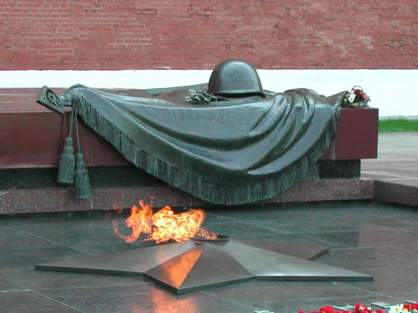
Учитель: На Красной площади у стен Кремля есть памятник «Могила неизвестного солдата».
Учитель: Скажите девочки, что вы знаете об этом памятнике?
Ответ девочек : Этот памятник – символ в честь воинов, погибших в боях за нашу Родину во время ВОВ 1941 – 1945 гг., называется Могила Неизвестного солдата. Его знают люди всего мира и приезжают, чтобы почтить память погибших. Находится он в Москве, в Александровском саду, у Кремлевской стены.
Учитель: Что написано у подножия этого монумента?
Ответ девочек: “Имя твое неизвестно, подвиг твой бессмертен”
Учитель: Как вы понимаете эти слова?
Ответ девочек: Много людей погибло во время ВОВ, но подвиг, который они совершили, отдав свою бесценную жизнь за Родину, мы помним всегда.
Учитель : Эти строки написаны Сергеем Владимировичем Михалковым, замечательным русским поэтом, писателем.
Учитель: Девочки, как вы думаете, о чем пойдет речь на нашем уроке?
Ответ девочек: Речь пойдет о ВОВ, о людях, которым мы обязаны своей мирной жизнью, о великих сражениях.
Учитель: Мы уже не раз обращались к теме войны на уроках мужества.
ВОВ была самой разрушительной, в ней погибли миллионы людей. В истории раньше не было столько героев и столько подвигов, как на этой войне: люди сражались на фронте, трудились в тылу, боролись в партизанских отрядах.
Вспомним когда началась ВОВ?
Ответ девочек: 22 июня 1941 года без объявления войны гитлеровская Германия напала на Советский Союз. Гитлер планировал молниеносную войну.
Учитель: Какие битвы вам известны?
Ответ девочек: битва под Москвой и Сталинградская битва.
Учитель: Где произошла первая, очень важная для русских людей битва?
Ответ девочек: Эта была Битва под Москвой.
Учитель: Битва под Москвой занимает особое место в нашей истории. Немецкое командование придавало огромное значение захвату столицы.
Расскажите о ней.
Отвечают девочки, подготовленные заранее.
Рассказ девочек: Московская битва продолжалась более шести месяцев: с 30 сентября 1941 по 20 апреля 1942 года. Осенние дни 1941 года были самыми тревожными и грозными в истории нашей Родины.
Героями Московской битвы стали 28 бойцов из дивизии генерала Панфилова.
На доске иллюстрация памятник 28 героям Панфиловцам:
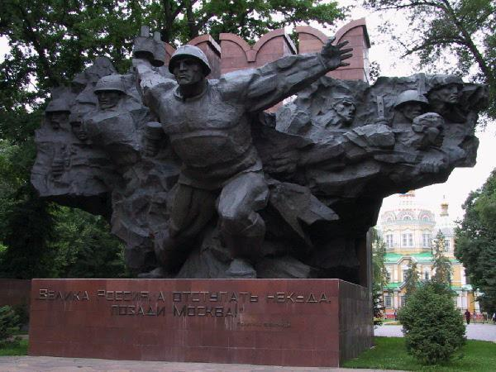

Это было первое поражение гитлеровцев. Московская битва была началом коренного поворота во Второй мировой войне, первым венцом героического подвига советского народа.
Учитель: Расскажите, что вам известно о Сталинградской битве?
Где произошла вторая крупная битва ВОВ?
Когда началась битва под Сталинградом?
Ответ девочек: Летом 1942 года германские армии стремительно продвигались к Волге и Кавказу. 17 июля на их пути встал Сталинград. В степях под Сталинградом развернулось грандиозное сражение, которое получило название Сталинградская битва.
Упорные бои шли на Мамаевом кургане. Его называли главной высотой Родины. Здесь создан мемориал "Героям Сталинградской битвы».
Успешное окончание Сталинградской битвы стало еще одним венцом воинской славы России.

Учитель: Девочки мы вспомнили два величайших события нашей Родины. А сейчас мы будем говорить еще об одном сражении – о КУРСКОЙ БИТВЕ.
Давайте посмотрим и послушаем, как это было.
Просмотр фрагментов документального фильма “Курская дуга”
На доске прикреплены портреты: Рокоссовского К.К., Ватутина Н.Ф.
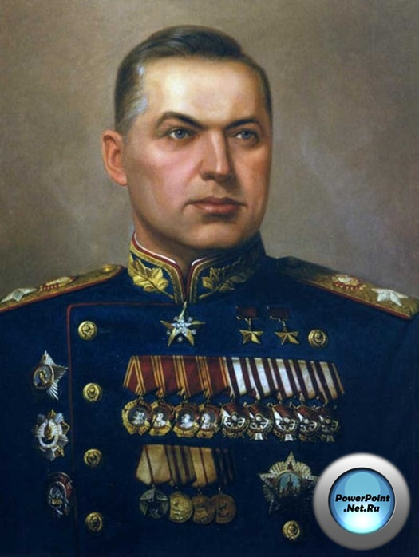Рокоссовкий К.К.
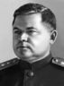Ватутин Н.Ф.
Итак. Фашисты потерпели поражение в великой Московской битве. Им нанесли сокрушительный удар у города Сталинграда. После поражения в Сталинградской битве фашисты откатились на многие километры на запад. Фашистское командование во главе с Гитлером приступило к подготовке нового плана наступления. В апреле 1943 года план был готов. По этому плану наступление должно было развернуться в районе Курска, на Курской дуге. Операция фашистов получила название “Цитадель”. Замысел операции состоял в том, чтобы двумя ударами из района Белгорода и Орла окружить и уничтожить Советские войска в Курском выступе. По данным наших разведок Советское командование разработало свой план, по которому им было нужно измотать и уничтожить врага, а затем решительным наступлением разгромить. С этой целью к Курску было направлено огромное количество боевой техники и солдат. С апреля по июль в районе Курского выступа соорудили восемь линий оборонительных рубежей. Главная полоса обороны представляла собой гигантскую дугу. С севера Курский выступ защищали войска Центрального фронта, которыми командовал генерал К. К. Рокоссовский. С юга Курский выступ защищали войска Воронежского фронта генерала Н. Ф. Ватутина.
На доске иллюстрация:
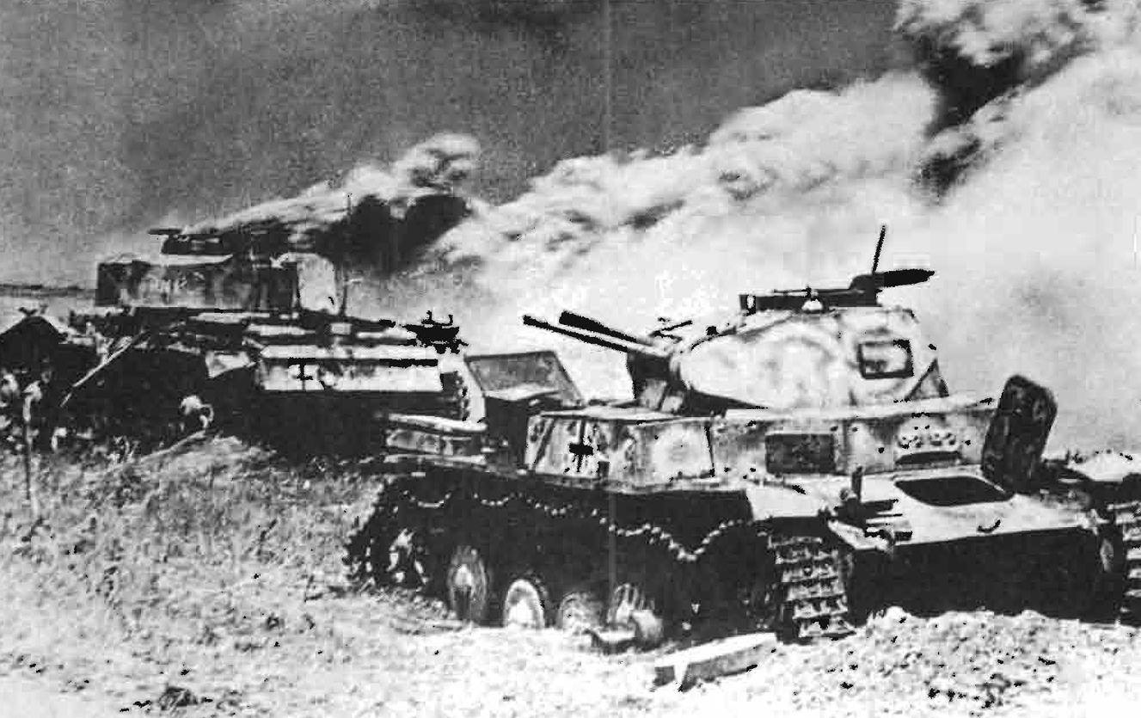
Началась битва. Пошла в атаку новая боевая техника фашистов. Во время Курской битвы у них появились сразу два новых танка. Один из них фашисты назвали “тигр”, второй – “пантера”. Была у врагов и еще одна новинка – самоходное очень мощное орудие “Фердинанд”.
Неприметно ничем селение Ольховатка: поле, овраги, метры родной земли. Первый бой развернулся на этих метрах. Много танков было подбито в этом бою. Не взяли враги Ольховатку, отстояли ее наши солдаты. Не смогли фашисты через Ольховатку на Курск прорваться, повернули на станцию Поныри. Жаркий бой развернулся под Понырями. Стойко стояли в боях солдаты. Сдержали они фашистов. Не прорвались и под Понырями фашисты к Курску. Остановились. Дальше к Курску пути закрыты.
А сейчас девочки расскажут, как сражались танкисты, летчики.
Бессмертно прославились не только отдельные люди, но и целые воинские части, целые города.
Рассказ девочек:
Подвиг лейтенанта Горовца
На доске портрет Горовца.
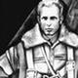
Эскадрилья Советских истребителей завершала боевой вылет. Прикрывали летчики с воздуха южнее Курска в районе Ольховатки наземные наши части. И вот теперь возвращались к себе на базу. Последним в строю летел лейтенант Александр Горовец. Нелегко авиации в эти дни. Битва не только гремит на земле, поднялась она и воздух. Летит Горовец и видит, чуть сзади летят фашистские бомбардировщики. Подумал секунду лейтенант Горовец, развернул самолет и устремился к врагам навстречу. Врезался летчик в фашистский строй, первой атакой протаранил ведущий самолет противника. Развернулся, на второго фашиста бросился. И этот рухнул. Бой летчика Горовца был уникальным, неповторимым. Девять вражеских самолетов сбил Александр Горовец в одном бою. Такого подвига больше не повторил никто. Лейтенант Горовец стал Героем Советского Союза. Не вернулся из полета лейтенант Александр Константинович Горовец. На обратном пути к аэродрому набросились на героя четыре фашистских истребителя. Погиб лейтенант Горовец, а подвиг его живет.
Танковое сражение под Прохоровкой.
На доске иллюстрация сражения.
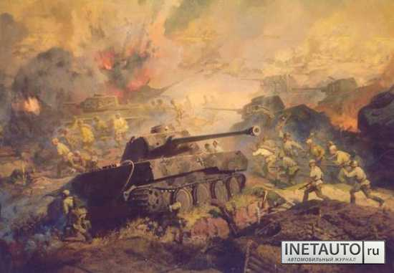
Гудит, грохочет металлом битва. Сошлись две силы на русском поле. Лавина стали сошлась с лавиной. Смешались в схватке огонь и люди. Зловещей гарью покрылось небо. 12 июля 1943 года под селением Прохоровка, южнее Курска произошло величайшее во все истории Великой Отечественной войны танковое сражение. Почти 1200 боевых машин и самоходных орудий приняло участие в этом небывалом сражении…(Пересказ С. Алексеев “Черный день” с. 195 – 196.)
Учитель: Наравне с взрослыми героями становились и дети. Очень много детей участвовало в битвах ВОВ, в том числе и Курской битве. Это «Дети войны».

На доске иллюстрация:
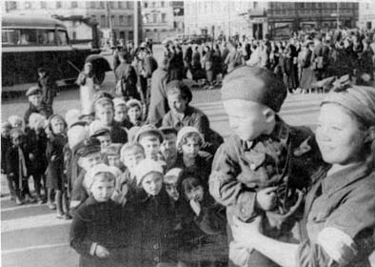
Кого из детей участников Курской битвы вы знаете?
Ответы девочек:
Коля Букин - ученик 5 класса 4 школы города Курска. Погиб в сражении под Прохоровкой.
Иван Суржиков – “курский соловей”, принимал участие в Курской битве.
Валя Пономарева – санинструктор, 14 лет, участница битвы на Огненной дуге.
Учитель: Подходила к концу Курская битва. 5 августа Советские войска освободили города Орел и Белгород. 23 августа был освобожден Харьков. Завершилась Курская битва.
Победа в Курской битве, показала Германии силу Красной армии. Над фашизмом навис призрак поражения в войне.
Историческая битва под Курском - одно из важнейших и решающих событий Великой Отечественной и всей Второй мировой войны.
В честь великой победы под Курском, в честь взятия Орла и Белгорода объявлен салют победителям в Москве двенадцатью артиллерийскими залпами из 124 орудий. Этот салют был первым салютом победителям за годы Великой Отечественной войны. Великой победой Советской армии увенчалась грандиозная Курская битва.
А теперь подведем итог работы на уроке.
На магнитной доске плакаты:
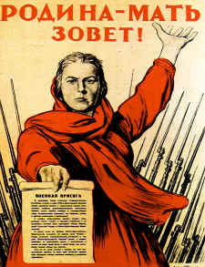 | 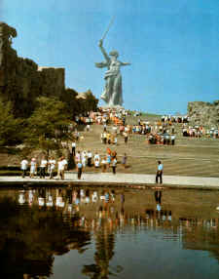 | 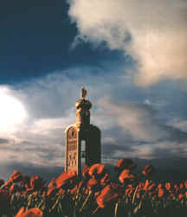
Московская битва  30.09.1941 – 20.04.1942 | Сталинградская битва  17.07.1942- 2.02.1943 | Курская битва  5.07.1943 – 23.08.1943
Каждая из этих трех битв увенчалась победой советского народа. Немаловажную роль в войне сыграл массовый героизм советских воинов

Учитель: Много людей погибло во время ВОВ, но подвиг, который они совершили, отдавая свою бесценную жизнь за Родину, мы будем помнить всегда.

Выражаем искреннюю благодарность тем людям, которые прошли эту войну, тем кто воевал и защищал, тем кто отдал жизни.

В заключительной части классного часа ветерану Великой Отечественной войны вручаем поздравительную открытку и цветы.
В честь героев Великой Отечественной войны исполняется государственный Гимн города Москвы.

